Despre mine
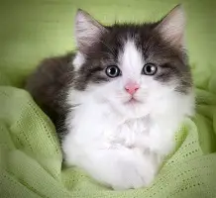
Numele:Micsku Andra Stefania
Varsta:20 de ani
Localitatea :Baia Mare
Date de contact :
Emai:andramicsku5@gmail.com
Telefon:0742666709
Descriere mea
Sunt o persoană creativă și pasionată de tehnologie. Îmi place să descopăr lucruri noi
și să lucrez în proiecte care combină designul și programarea. În timpul liber, citesc,
fotografiez și particip la competiții IT.
Hobby-uri;
Fotografie
Drumeții
Jocuri vide
Design grafic

